- Điều chuyển
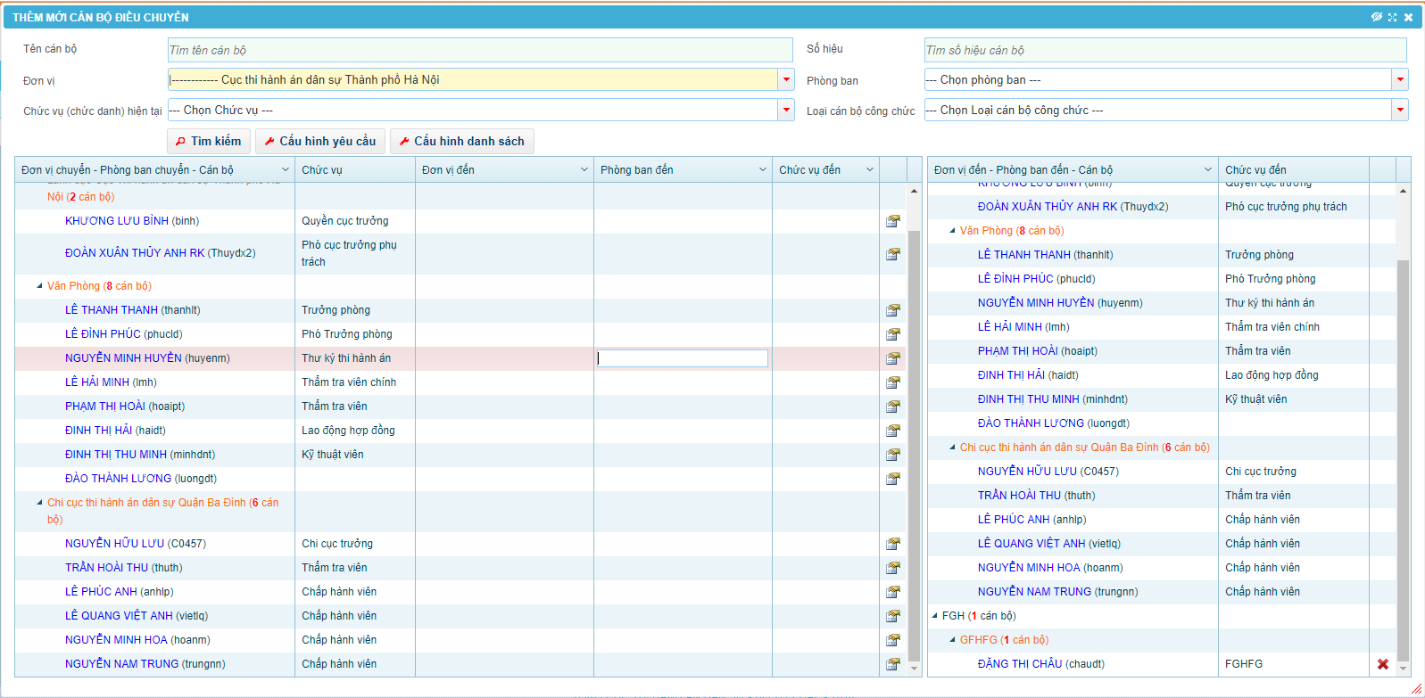
Giao diện thêm mới cán bộ điều chuyển
- Cán bộ phụ trách sử dụng chức năng này để quản lý, dự thảo và cập nhật thông tin các quyết định Điều động; Điều động – Bổ nhiệm; Luân chuyển; Luân chuyển – Bổ nhiệm; Biệt phái hoặc Định kỳ thay đổi vị trí công tác và danh sách cán bộ kèm theo quyết định. Sau khi quyết định được phê duyệt trên phần mềm, hệ thống sẽ tự động cập nhật thông tin Điều động; Điều động – Bổ nhiệm; Luân chuyển; Luân chuyển – Bổ nhiệm; Biệt phái hoặc Định kỳ thay đổi vị trí công tác vào hồ sơ, quá trình công tác của các cán bộ có trong quyết định.
- Người đứng đầu cơ quan, tổ chức, đơn vị được phân công, phân cấp quản lý công chức quyết định việc điều động, luân chuyển, biệt phái công chức.
- Việc luân chuyển công chức chỉ thực hiện đối với công chức giữ chức vụ lãnh đạo, quản lý và trong quy hoạch vào các chức vụ lãnh đạo, quản lý cao hơn.
- Đầu vào của danh sách cán bộ cần điều chuyển sẽ phụ thuộc vào phân quyền vai trò của từng tài khoản.
Ví dụ: tk Nguyễn Nam Trung có vai trò trong Vụ tổ chức cán bộ thì danh sách cán bộ trong Vụ tổ chức cán bộ sẽ được ông Trung quản lý và có quyền điều chuyển.

- Quản lý bổ nhiệm

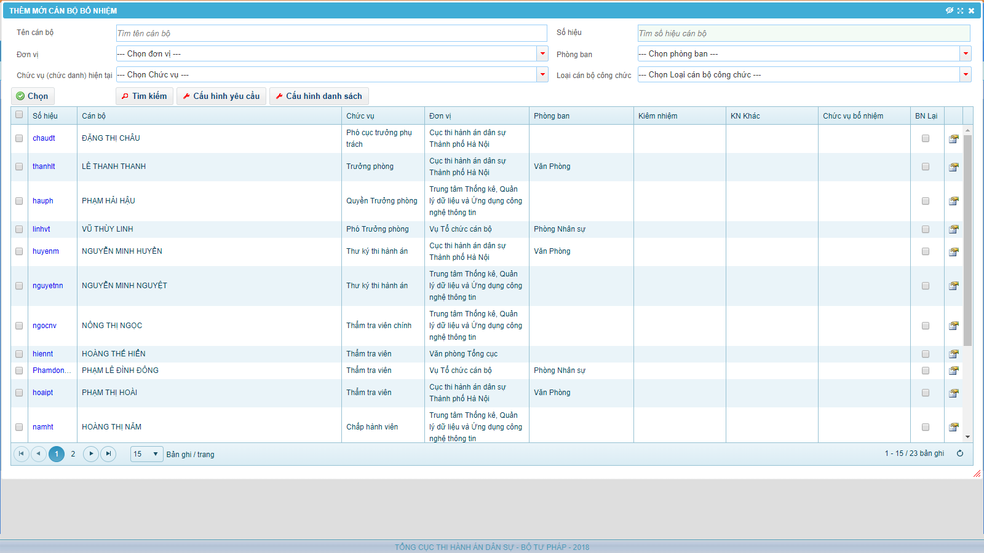
Giao diện thêm mới cán bộ bổ nhiệm
- Cán bộ phụ trách sử dụng chức năng này để quản lý, dự thảo và cập nhật thông tin các quyết định bổ nhiệm công chức, bổ nhiệm lại, kiêm nhiệm, kiêm nhiệm khác. Sau khi quyết định bổ nhiệm cán bộ được duyệt hệ sống sẽ tự động cập nhật thông tin bổ nhiệm, bổ nhiệm lại, kiêm nhiệm, kiêm nhiệm khác.
- Bổ nhiệm là Việc giao cho một người giữ chức vụ trong bộ máy nhà nước bằng quyết định của cá nhân hay của cơ quan nhà nước có thẩm quyền. ... Bổ nhiệm là việc cán bộ, công chức được quyết định giữ một chức vụ lãnh đạo, quản lý hoặc một ngạch theo quy định của pháp luật.
- người có thẩm quyền, căn cứ vào nhiệm vụ, quyền hạn được giao, nhu cầu công tác và khả năng của người được bổ nhiệm, ra quyết định bổ nhiệm.
- Khi quyết định bổ nhiệm có hiệu lực, người được bổ nhiệm giữ chức vụ được bổ nhiệm và thực hiện các nhiệm vụ, quyền hạn mà pháp luật đã quy định đối với chức vụ đó cho đến khi có quyết định cho về hưu trí, hoặc quyết định cách chức hoặc miễn nhiệm của người đã bổ nhiệm đối với người đó.
- Đầu vào của danh sách cán bộ được bổ nhiệm, bổ nhiệm lại,… sẽ phụ thuộc vào phân quyền vai trò của từng tài khoản.
Ví dụ: tk Nguyễn Nam Trung có vai trò trong Vụ tổ chức cán bộ thì danh sách cán bộ trong Vụ tổ chức cán bộ sẽ được ông Trung quản lý và có quyền bổ nhiệm, bổ nhiệm lại,…
- Quản lý cán bộ miễn nhiệm
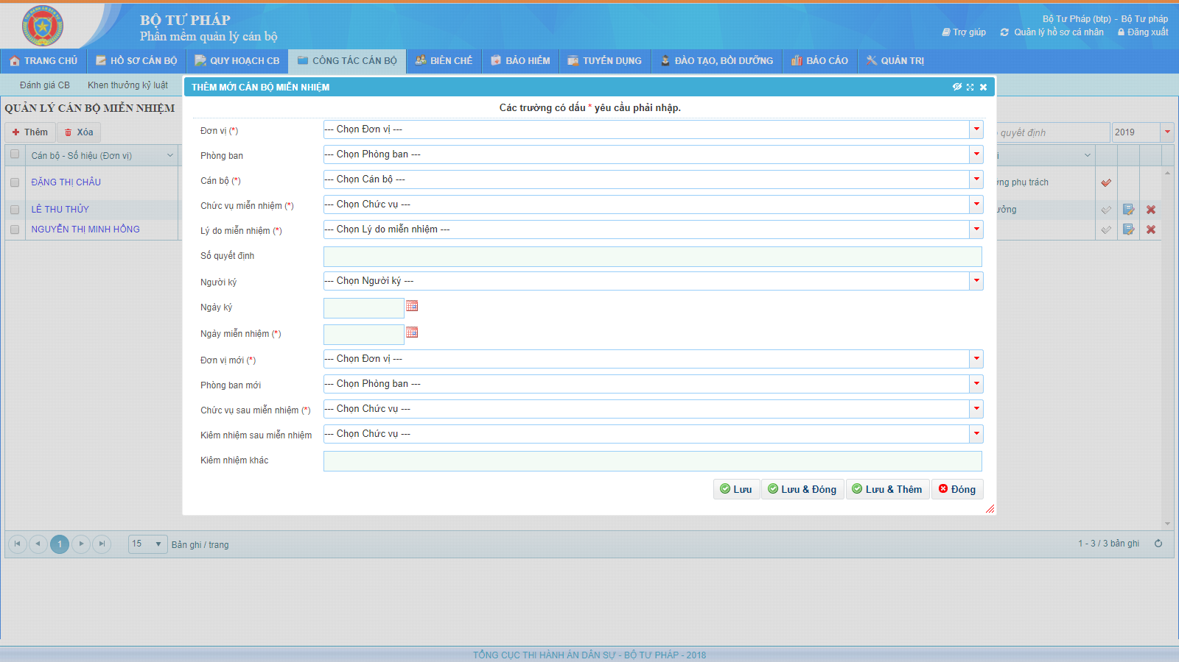
Giao diện thêm mới cán bộ miễn nhiệm
- Cán bộ phụ trách sử dụng chức năng này để quản lý, dự thảo và cập nhật thông tin các quyết định miễn nhiệm các vị trí/chức danh lãnh đạo, quản lý cho từng cán bộ. Sau khi thông tin quyết định miễn nhiệm được phê duyệt trên phần mềm, hệ thống sẽ tự động cập nhật thông tin quyết định vào hồ sơ, quá trình công tác của cán bộ tương ứng.
- Miễn nhiệm là việc người đứng đầu cơ quan có thẩm quyền ra quyết định thôi giữ chức vụ lãnh đạo đối với cán bộ, công chức vì những lý do hoặc vi phạm nào đó.
- Miễn nhiệm gắn với yếu tố chủ quan do cán bộ gây nên do đó, người đang giữ chức vụ xin miễn nhiệm và cấp trên chấp thuận hoặc cấp trên ra quyết định miễn nhiệm vì lý do không hoàn thành nhiệm vụ, yêu cầu nhiệm vụ…
- Hệ quả của miễn nhiệm là cán bộ không còn làm việc và giữ chức vụ đó tại cơ quan nhà nước mà có thể làm việc tại một vị trí, chức vụ khác trong cơ quan nhà nước
- Đầu vào của danh sách cán bộ miễn nhiệm sẽ phụ thuộc vào phân quyền vai trò của từng tài khoản.
- Miễn nhiệm thường sẽ đồng bộ với bổ nhiệm. khi tài khoản có quyền bổ nhiệm 1 cán bộ nào đó thì cũng sẽ có quyền miễn nhiệm cán bộ đã bổ nhiệm.
- Quản lý từ chức
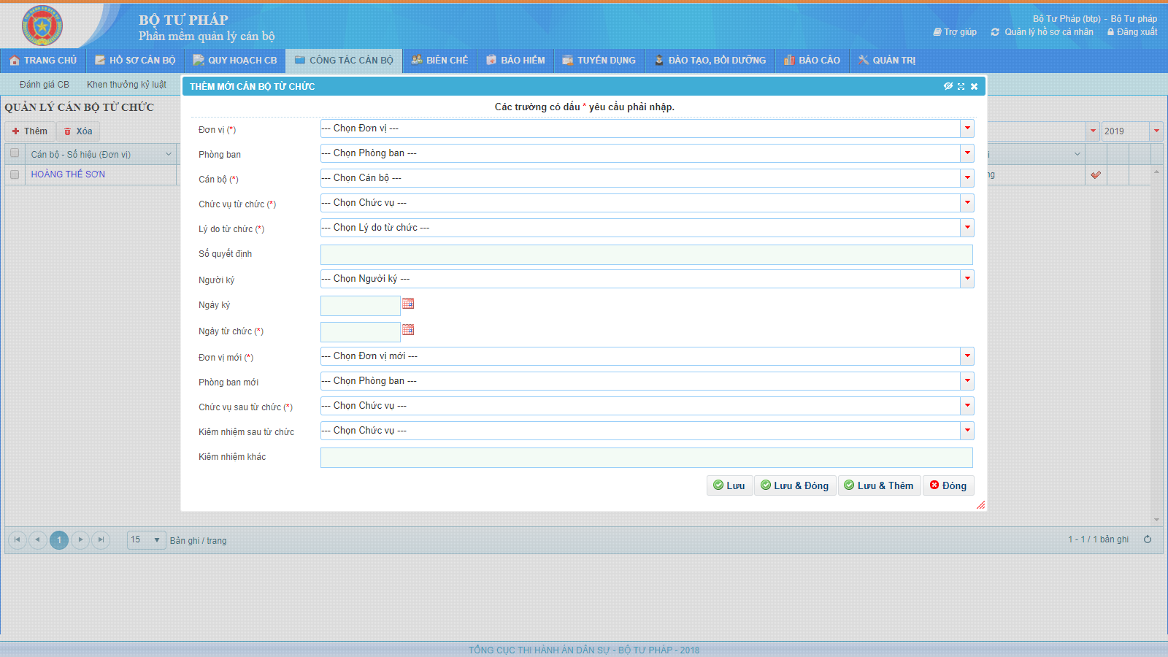
Giao diện thêm mới cán bộ từ chức
- Cán bộ phụ trách sử dụng chức năng này để quản lý, dự thảo và cập nhật thông tin các quyết định cho từ chức đối với các vị trí/chức danh lãnh đạo, quản lý cho từng cán bộ. Sau khi thông tin quyết định cho từ chức được phê duyệt trên phần mềm, hệ thống sẽ tự động cập nhật thông tin quyết định vào hồ sơ, quá trình công tác của cán bộ tương ứng.
- Đầu vào của danh sách cán bộ miễn nhiệm sẽ phụ thuộc vào phân quyền vai trò của từng tài khoản.
- Từ chức là việc cán bộ, công chức lãnh đạo, quản lý đề nghị được thôi giữ chức vụ khi chưa hết nhiệm kỳ hoặc chưa hết thời hạn bổ nhiệm.

